**BAB XVI**

**PEMBUATAN LAPORAN**

# Membuat laporan Data Barang

* + 1. **Laporan Yang Dihasilkan**

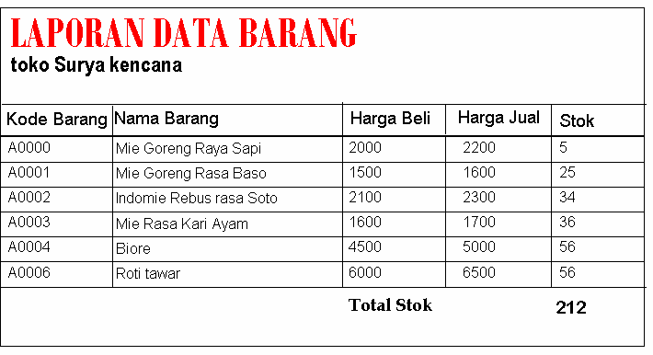

# Desain laporan

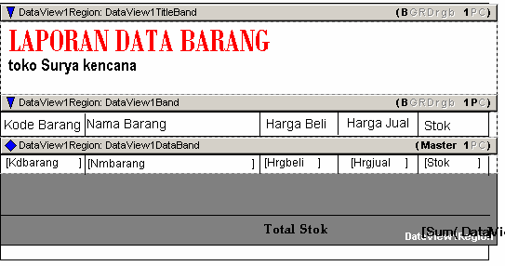

* + 1. **Langkah - langkahnya Mendesain laporan**

1. Buat dan tambahkan form baru pada jendela project
2. Desain Form, sehingga membentuk tampilan sebagai berikut

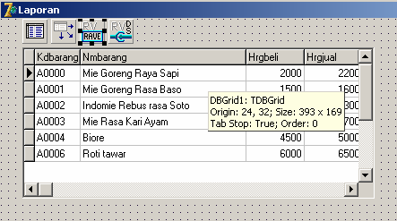

1. KOmponen yang dibutuhkan, Table (KOmponen BDE), Data Sorce (Data Access), DBgrid1 (Data Control), Rvproject1 dan RvDatasetconnention (KOmponen Rave).
2. Konenksikan Table (Data Base name. Table name, Active), Data source (Data Set) dan Dbgrid1 (Data Source) sesuai dengan komponen Masing – masing.
3. Klik RvDataConnention, pada properties pilih dataset dan koneksikan ke Table1
4. Doubleklik pada Rvproject, sehingga pada form akan ditampilkan layer sebagai berikut.

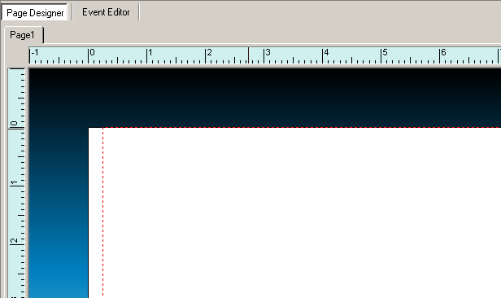

1. Dari Jendela Report Rave , Klik File – New Data Object, perhatikan tampilan jendela baru pada jendela report

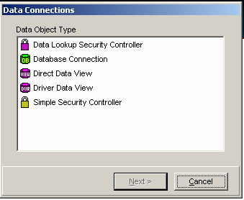

1. Dari jendela Data Connention, pilih Direct Data View dan klik Next.

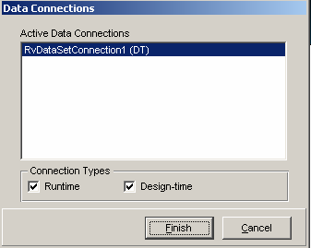

1. Klik Finish
2. Pada Jendeela Onbject tri View, Klik report Library, dan klik report 1, seperti yag terlihat pada gambar berikut.

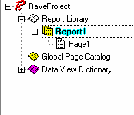

1. Klik Report1, pada properties pilih name dan ganti menjadi Lapbarang
2. Dari menu Tools, Pilih Riport Wizard, Simple table

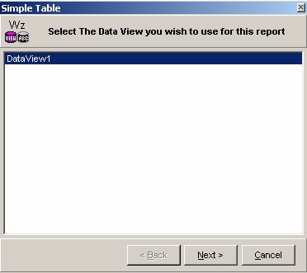

1. Klik Next

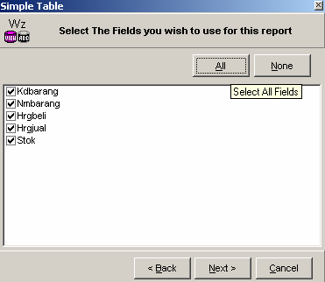

1. Klik All, jika ingin menampilkan Data Dalam table pada jendeela Report, tetapi jika hanya sebagian field dijadikan report, cek list satu per satu field yang dibutuhkan.
2. klik next

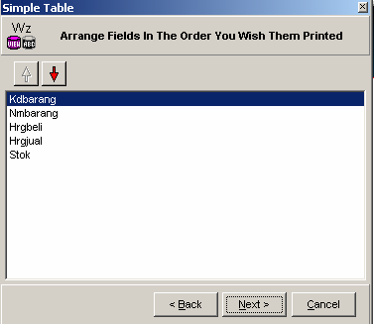

1. Klik mode pengurutan data, secara ascending maupun descending.
2. klik Next

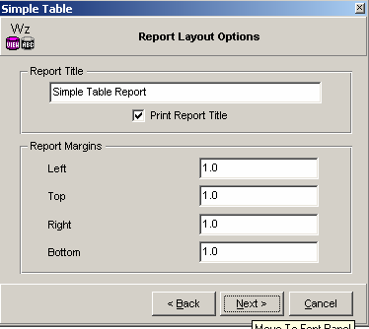

1. Pada text Report Title, hapus dan ganti dengan judul laporan yang diinginkan.misal = Laporan Data Barang.
2. Klik Next

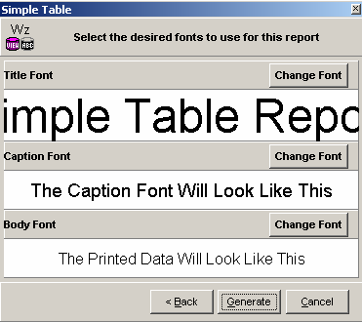

1. Pada Wizard ini berfungsi untuk mengganti pilihan font untuk setiap masing = masing bagian dari report. Caranya klik pada command **change Font**
2. Jika sudah selesai klik generate untuk mengakhiri perintah. Dan perhatikan perubahan tampilan pada jendela report seperti beikut.

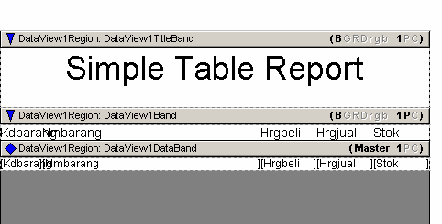

# Memanipulasi Tampilan

1. **Menggeser Document Laporan**
   * Klik Document (pada document yang berwarna gelap), sehinggan setiap sisi document diberikan handle kecil berwarna hijau.
   * Klik dan drag mouse sesuai dengan tampilan yang diinginkan.

# Mengganti text pada Judul

* + Klik text **(missal = Kdbarang),** pada tab **Data View1Region, Data View1 Band.** Klik text pada jendela properties dan ganti tulisan sesuai dedngan tampilan yang diinginkan. (missal = Kode Barang)

Catatan = ada 2 text dengan tulisan yang sama, text pada tab pertama (Data View 1 band) ini hanya merupakan judul, jadi pad tekx disini tulisan bisa diganti maupun diedit. Tetapi untuk teks pada Tab ke 2 (DataView1DataBand) jangan diganti karena berhubungan dengan nama field yang ada pada tabel.

# Memperlebar jendela setiap tab

* + Klik mouse anda pada judul tab yang ingin diperlebar jendelanya, perhatikan pada sub tab tersebut akan ditampilkan handle kecil berwarna hijau
  + Klik hande tersebut, dan drag mouse dan geser untuk mendapatkan ruang jendela sesuai dengan kebutuhan.

# Membuat garis

* + Komponen garis ada pada komponen drawaing pada tab Drawing.
  + Klik icon garis (sesuai dengan kebutuhan), drag pada document laporan sehingga diperoleh desain laporan yang diinginkan.
  + Ulangi langkah tersebut untuk membentuk laporan lebih kompleks.

# Membuat teks untuk menjumlah data

* + Klik icon Calc teks component (pada komponen Report)
  + Drag dan desain pada document dibawah stok.
  + Setting jendala properties sebagai berikut =
    - Untuk Data Field

1. klik (….)

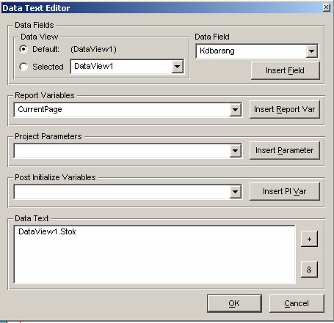

1. Pada Combo Data Filed pilih Field Stok
2. Klik Command Insert Field
3. Klik OK
   * + Pada Data View pilih data view1
     + Pada Controler = pilih Data View1DataBand

# Menjalankan Laporan

* **Tekan F9**
* Pilih option priview
* Klik OK

# Mencetak laporan Melalui Form

* + 1. Kembali ke jendela Project Delphi, pada form rev Project
    2. tambahkan dua button dang anti nama masing menjadi priview dan close

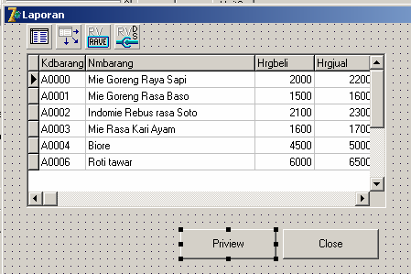

* + 1. Ketikan program sebagai berikut

procedure TForm8.Button1Click(Sender: TObject); begin

rvproject1.ExecuteReport('lapbarang'); end;

procedure TForm8.Button2Click(Sender: TObject); begin

close end;